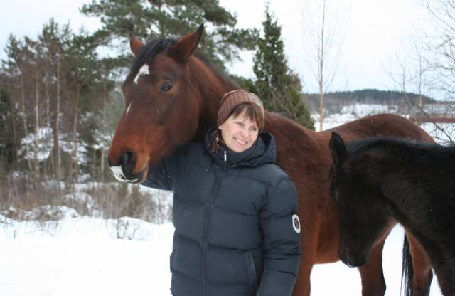Eva Gudmundsson utanför Norrköping på Vikbolandet är en av Hopphästklubbens medlemmar. Hon är engagerad i avel, utbildning och tävling och är sedan några år tillbaka även hingstägare.
Eva är diplomerad unghästutbildare, B-tränare i hoppning och A-domare hoppning samt fjärde generationen uppfödare.
Flemminge är en gård med ca 300 ha mark plus 70 ha vatten. Jag har ca 60 egna hästar, i huvudsak är det hopphästar, seminstation och några få inackorderingar. Ungefär 10 hästar är ute på utbildning för bruksprov, 70 dagarstest och tävling. Jag har ca 20 ston i avel per år, då inkluderat 3-årsston som normalt betäcks en gång innan vidareutbildning och tävling/försäljning. Jag har två stycken heltidsanställda i hästdelen.

